Акмолнская область
Жаркаинский район
ГЧП «Детский сад «Солнышко»

Проектная работа по теме «Индивидуальный подход в обучении детей с особыми образовательными потребностями»

Автор педагог - психолог:
Малдыбаева Айгуль Сагиндыковна

Державинск - 2020 г.

Содержание
1.Введение понятие об индивидуальном подходе..........3
2. Актуальность проекта ......................................................4
3. Основная часть..................................................................7
1.Организационно-методический этап ....................6
1.2 Диагностический этап..............................................7
1.3 Коррекционно–развивающий этап........................10
1.4 Оценка итоговой диагностики................................8
1.5 Оценка результата проекта ........................10
Заключение..........................................................................14
(Итоги работы)
Использованная литература................................................14
Приложения..........................................................................15

Введение
Применение индивидуально–дифференцированного подхода в обучении лиц (детей) с особыми образовательными потребностями.
- Понятие Индивидуальный подход (далее-ИП) является конкретизацией дифференцированного подхода. Он направлен на создание благоприятных условий обучения, учитывающих как индивидуальные особенности каждого ребенка (особенности высшей нервной деятельности, темперамента и соответственно характера, скорость протекания мыслительных процессов, уровень сформированности знаний и навыков, работоспособность, умение учиться, мотивацию, уровень развития эмоционально-волевой сферы и др.), так и его специфические особенности, свойственные детям с данной категорией нарушения развития. ИП позволяет вести коррекционно-педагогическую работу, специально уделять внимание отдельным выраженным недостаткам развития каждого ребенка путем избирательного использования необходимых методов и средств. Принцип индивидуального подхода не исключает из образовательного процесса детей, для которых общепринятые способы коррекционного воздействия оказываются неэффективными.
- Основные цели дифференциации образования с нескольких позиций:
- С психолого-педагогических позиций цель дифференциации - индивидуализация обучения, основанная на создании оптимальных условий для выявления и учета в обучении склонностей, развития интересов, потребностей и способностей каждого школьника.
- С дидактической точки зрения цель дифференциации - создание и дальнейшее развитие индивидуальности ребенка, его потенциальных возможностей; содействие различными средствами выполнению учебных программ, развитие познавательных интересов и личностных качеств ребенка.
- Принцип индивидуально-дифференцированного подхода в обучении детей с ООП предполагает всестороннее изучение каждого ребенка, выявление причин, характера и тяжести дефекта, времени его возникновения, особенностей психического и физического развития, интересов, наклонностей и способностей к учению. Этот принцип является одним из условий качественного обучения детей с ООП, включает в себя, помимо выше перечисленного, точное понимание специалистами, учителями, родителями особенностей психофизических возможностей каждого такого ребенка и учет этих возможностей в течение процесса обучения, во всех видах психолого-педагогического и семейного воздействия.

Актуальность моего проекта
Актуальность моего проекта в том, что в Республики Казахстан стало значительно больше детей с ООП. Я работаю в детском саду психологом, с каждым годом возрастает число детей «особыми образовательными потребностями». Если только 2017 году таких детей было на 20 детей 1 ребенок с образовательными потребностями, то на сегодня достигает на 10 детей 1 ребенок с ООП. Каждому ребенку с ООП необходимо индивидуальный подход, ведь каждый ребенок по- своему индивидуален и уникален. В каждом ребенке живет неразгаданный потенциал. Для того, чтобы найти ключ к таким детям, нужно найти индивидуальный подход к каждому ребенку. К нам в детский пришел мальчик, Максим Р. Когда я впервые увидела этого ребенка, он выглядел очень напуганным, но не от того, что общество ему не знакомо, скорее был нарушен его привычный уклад жизни. Это был бунт маленького ребенка, который выражался в визге, отчаянном крике, самоагрессией, самоповреждением, однообразные повторяющиеся интересы, поведение, ритуалы. Ребёнок избегал смотреть в глаза. Сниженные чувства самосохранения, избирательность в еде, проблемы с приёмом пищи, сложности с засыпанием. При встрече с родителями ребёнок не реагирует на них. Частое повторение одной и той же фразы. В его поведении проявлялось отрешенность, интроверсия, но в тоже время, он будто искал что - то родное, в этом пугающем и для него незнакомом мире.
Наше общество не готово принимать таких необычных детей с особыми потребностями, так как в обществе существуют психологические барьеры, стереотипы и предрассудки. В нашем детском саду, изначально ребенка воспринимали, как угрозу для общества, другие как что-то безумное, которые не способны находится среди нас, остальные же просто наблюдали как за какой-то «диковинкой». Маленький ребенок, который отличается в поведении, не приспособленный к жизни, которому не интересен наш мир, окружающие люди, обыденные шумы и суета.
Максим ничего не замечал, а только искал, что-то родное из того привычного мира, где он жил. И только индивидуальный подход к такому ребенку, который сможет помочь выявить его положительные стороны характера, его способности, уровня развития физических умений, умственных способностей, индивидуальные психические особенностей ребенка. Подойти к его миру очень близко, изучить его все стороны. То есть, найти ключ к его миру и открыть дверь навстречу к его душе. Найти тот луч света, который поможет осветить дорогу к нашему миру. Взять его за руки не травмируя, пойти путем через его любимые занятие и интересы, найти дорогу к нам. Я знаю, что очень сложно будет пройти этот путь педагогу, нужно иметь огромное терпение, надежду, быть психологически и профессионально подготовленным. Но, только индивидуальный подход педагога может, раскрыть все его способности интересы и потенциалы. Благодарность за неимоверный труд, терпение и любовь к таким детям, должно послужить его первые отклики на наше старание, эмоциональный контакт, развитие социально-адаптивных функций.

Цель проекта: индивидуализация обучения, основанная на создании оптимальных условий для выявления и учета в обучении склонностей, развития интересов, потребностей и способностей ребенка поведения, мотивацию и поддержку индивидуальности через общение и игру.

Задача проекта:
- содействие полноценному личностному развитию обучающегося с РАС с учетом его актуальных и потенциальных возможностей, тем самым обеспечивая полноту процесса его адаптации и социализации;
- формирование эмоционального контакта в процессе эмоциональных игр, создание эмоционально положительного настроя, установление эмоционального контакта с ребенком;
- развитие когнитивной и речевой сферы;
- воспитывать интерес к выполнению предметно-игровых действий по подражанию и показу действий педагогом;
- развитие навыков игровой деятельности;
- развитие социально-адаптивных функций, коммуникативных навыков (учить ребенка приветствовать других людей, прощаться, соблюдать правила поведения, выполнять требования взрослых, способствовать обучению различным формам взаимодействия);
- уменьшение общего фона сенсорного и эмоционального дискомфорта, снижение тревоги и страхов;
- минимизирование стереотипного поведения.

Принципы реализации проекта:
  - принцип гуманизации: во главу проекта поставлен ребенок и забота о его здоровье и безопасности;
  - "позитивный центризм" (отбор знаний, наиболее актуальных для ребенка данного возраста);
- принцип принятия ребенка предполагает формирование доброжелательной атмосферы в рабочей среде, уважение к ребенку, стремление в наибольшей степени развивать его потенциальные возможности;
- принцип индивидуального подхода предписывает право ребенка развиваться в соответствии с его психофизиологическими особенностями. Его реализация предполагает возможность достичь ребенком потенциального уровня развития через приведение содержания, методов, средств, организации процессов воспитания и обучения в соответствии с индивидуальными возможностями;
- принцип дифференцированного подхода указывает на необходимость подбора методов, приемов и форм организации психологической коррекции в зависимости от уровня развития учащегося с РАС.
Методы:
- создание доверия взаимопонимание между педагогом и ребенком;
- использования разнообразных форм общения, особенно диалога;
- наглядно-практические методы с элементами словесного объяснения или беседы;
- учет индивидуальных особенностей ребенка.

Предполагаемый результат:
  - развитие высших психических функций (внимания, памяти, мышления, восприятия, воображения);
  - стабилизация эмоционального состояния ребенка и его психофизическое оздоровление;
  - развития тактильной чувствительности, мелкой моторики дошкольника;
  - личностное развитие ребенка и развитие его индивидуальных особенностей;
  - формирование коммуникативных навыков сотрудничества в общении со сверстниками, необходимых для успешного протекания процесса обучения;
  - формирование самосознания;
  - совершенствование предметно – игровой деятельности, что способствует развитию сюжетно-ролевой игры.
  - отсутствие проявлений самоагрессии;
  - любой вид деятельности целенаправлен и выполняется до полного завершения;
- ребенок «не берет в рот» несъедобные предметы;
- ребенок адекватно переносит зрительный и тактильный контакт;
- ребенок готовь к коммуникативному взаимодействию с педагогом;
- в рамках выполнения задачи по формированию игровых действий и умений;
- игрушки используются в соответствии с их функциональным назначением;
- стереотипные действия уменьшаются в своем количестве;
- игра становится коммуникативной;
- ребенок умеет приветствовать других людей, прощаться, соблюдать правила поведения, выполнять требования взрослых.

І глава.
Основная часть проекта

1. Организационно - методический.

По рекомендации комиссии центральной психолого-медико-педагогической комиссии (организационный) поиск-теоретический – посвящен изучению и анализу психолого-педагогической литературы по исследуемой проблеме. Были определены методология и методика исследования, его понятийный аппарат, проблема, объект, предмет, задачи, методы, подобран необходимый диагностический инструментарий.
1.2 Диагностическо - методический.
Знакомство с ребенком начинается с его родителей. Мы практикуем предварительную встречу с родителями, в ходе которой мы собираем и анализируем анамнез, изучаем их жалобы, узнаем, как ведет себя ребенок в знакомой и незнакомой ситуации. Первая встреча с ребенком – это чаще всего наблюдение за его спонтанным поведением. Специфика аутистических нарушений такова, что в качестве основных начальных приемов диагностики используются методики требующие минимального контакта специалиста и ребенка, после наблюдения за спонтанным поведением ребенка.
Такое наблюдение позволяет мне получить информацию о том, каковы особенности взаимодействия ребенка с окружающим миром, что он любит и умеет делать спонтанно, какая реакция на ограничения, запрет или похвалу, имеются ли стереотипы, аутостимуляции. На основании этих данных мы вырабатываем гипотезы о том, как строить дальнейшую диагностическую и коррекционную работу.
Только лишь через 1 месяц наблюдения мы подходим к стандартному психолого-педагогическому обследованию. Потому что ребенок только к этому времени смог снизить коммуникативный барьер, привыкнуть ко мне и к новой обстановке.
Первичная диагностика и результативность проведенной коррекционно-развивающей работы будет оцениваться с помощью психологической диагностики, которая включает в себя: обследование ребенка по методике
«Психолого-педагогическое обследование детей раннего и дошкольного возраста» Е.А.Стребелевой.
В результате обследования детей с РДА дополнительно могут быть выявлены
следующие особенности поведения:
- поведение, приносящее вред самому себе (кусание собственных рук, удары
по голове и т. п.);
- агрессивное поведение (нападение на других детей);
- прекращение деятельности (бросание предметов, крик, уход из-за стола);
- взятие «в рот» несъедобных предметов, эхолалия;
- дефицит поведения (нежелание физического контакта, неконтролируемое
поведение).
При диагностике эмоционального состояния ребенка с ранним детским аутизмом следует обращать внимание на то, как он воспринимает окружающую действительность и как относится к различным фактам жизни, какие чувства испытывает к происходящему. Определяются преобладающие в эмоциональной сфере аутичного ребенка формы переживания чувств: эмоции, аффекты, настроения, стрессы. При обследовании игровой деятельности ребенка обращается внимание на уровень его взаимодействия во время игры с другими детьми (игра одиночная, рядом, с кратковременным либо долговременным взаимодействием). Выясняется наличие игровых действий, умений, сюжета. Обращается внимание на использование игрушки в соответствии с ее функциональным назначением, использование предметов-заместителей, умение выполнять цепочку игровых действий.

Первичная психолого-педагогическое обследование познавательного развития ребенка 3-4 лет по методике Е.А. Стребелевой
Дата обследования «_10» _07_2017 г Группа «Ромашка»
Ф.И. ребенка ___Романов Максим
Дата рождения _05. 06.2014_ Возраст _3_ г _1_месяц

№ | Наименование задания | Балл | Примечания
1. | Разбор и складывание пирамидки. | 1 | Ребенок не справляется самостоятельно, проводится обучение. Пирамиду берет в рот, кладет к ухо, кидает, крутит.
2. | Лови шарик! | 1 | Ребенок не ловит шарик, взрослый показывает ему несколько раз (2), как это надо делать.  Ребенок не реагирует на шарик, и не имеет желание играть со взрослыми, отношение к игре безразличное.
3. | Разбери и сложи матрешку (4-сост.) | 1 | Пытается положить в рот, прикладывает к уху. Ребенок не реагирует на матрешку, не понимает задание.
4. | Спрячь шарики. | 1 | Ребенок не стремится к цели, после обучения задания не воспринимает.
5. | Сложи разрезную картинку (3 части) | 1 | Проходит обучение. Ребенок вырывается и убегает. К заданию и результату относится безразлично.
6. | Достань тележку (со стержнем) | 1 | Ребенок толкает машину и убегает.
7. | Парные картинки. | 1 | Ребенок не понимает и не выполняет задания, педагог показывает, как надо соотносить парные картинки. Ребенок кричит и вырывается, раздражено реагирует на задание.
8. | Цветные кубики (восприятие цвета) | 1 | Ребенок не различает цвета.
9. | Нарисуй | 1 | Речевую инструкцию не выполняет.
10. | Сюжетные картинки | 1 | Не фиксирует взгляд на предложенные картинки, нюхает картинки
Всего баллов: |  | 10
Группа: |  | 1
Особенности поведения и развития: во время исследования ребенок берет в рот несъедобные предметы, осязает их, подбрасывает вверх, громко визжит, произносит одну и ту же фразу, не смотрит в глаза, не реагирует на речь, не идет на контакт. При исследовании ребёнок часто ищет источник света. Во время исследования было тяжело привлечь его внимание к предметам.
Результаты психолого-педагогического обследования детей раннего возраста.
Ребенок набрал 10 баллов. Первая группа (10-12 баллов) составляют дети, которые в своих действиях не руководствуются инструкцией, не понимают цели задания, действуют неадекватно. Эта группа детей не готова действовать адекватно. Показатели свидетельствуют о глубоком неблагополучии в их интеллектуальном развитии.
Оценивая особенности эмоционально-волевой и коммуникативно-потребностной сфер аутичного ребенка.

В ходе продолжительного изучения ребенка, индивидуального подхода к нему. Максим Р. был расположен эмоциональному контакту, присутствие педагога чувствовал себя спокойно и расслабленно. Теперь можно было установить тип аутистического дизонтогенеза. Определение типа аутистического дизонтогенеза, или уровня нарушений эмоционально-волевой сферы, достигается с помощью наблюдения за поведением и спонтанной деятельностью ребенка. Затем — в зависимости от демонстрируемых возможностей ребенка — в ходе взаимодействия с ним строится его дальнейшее изучение. Оценивая особенности эмоционально-волевой и коммуникативно - потребностной сфер аутичного ребенка, следует опираться на основные критерии, выделенные О. С. Никольской, В. В. Лебединским, М. К. Бардышевской. В ходе наблюдения за ребенком, было замечено в поведении.

Первый тип аутистического дизонтогенеза — уровень полевой реактивности:
- Повышенная отрешенность от окружающего мира, отказ от любых контактов.
- Выраженная пассивность по отношению к сенсорным раздражителям (вложенный в руку ребенка предмет или игрушка выпадает из нее).
- Отсутствие зрительного контакта (взгляд плавно ускользает).
- Наличие «полевого» поведения.
- Мутизм, отсутствие потребности в вербальных контактах любого характера.
- Вычурность двигательных поз.
- Повышенная отрешенность от окружающего мира, отказ от любых контактов.
- Все эти признаки в поведение присутствуют у ребенка.

1.3 Коррекционно – развивающий этап.

Для успешной реализации проекта существуют определённые условия:
- Наблюдение за текущим состоянием, уточнение диагноза и ориентирование на тенденцию ближайшего развития ребенка.
- Единая принципиальная схема обучения для ребенка на начальных этапах индивидуального подхода.
- Обязательное представление планируемых результатов коррекционного воздействия.
Содержание моего проекта отражает направления коррекционной помощи по основным сферам развития ребенка дошкольного возраста с аутизмом:
- Формирование социально-эмоциональной сферы
- Развитие коммуникативно-речевой сферы
- Художественно-эстетическое развитие
- Коррекция психомоторики
- Развитие познавательной сферы
Такое деление материала в определенной степени условно, поскольку детям с аутистическими нарушениями свойственна неравномерность развития, здесь важно определять и учитывать реальные детские возможности, а не биологический возраст.
Трудности ребенка с аутистическими нарушениями заключаются не только в проблемном развитии, но и в быстром пресыщении даже приятными впечатлениями, поэтому предъявление взрослыми задач повышенной сложности, требования немедленного выполнения действий без учета характерных для детей данной категории задержанных реакций может усилить сложности и трудности взаимодействия, вызвать вспышки негативизма, агрессии, самоагрессии. Поэтому программный материал трансформируется в зависимости от детских особенностей, подбираются понятные и интересные для ребенка задания, упражнения и игры. Взаимодействие с таким ребенком требует гибкости, постоянного поиска и нешаблонных решений, поскольку проведение занятия с ребенком с аутизмом полностью зависит от его желания взаимодействовать.

Каждое занятие состоит из нескольких последовательных частей.
1 часть. Вводная. Организационный момент - настроить ребенка на совместную работу, установить контакт с ним.
Основные процедуры работы:
  - Приветствие
  - Игры на развитие навыков общения.
2 часть. Основная.
В нее входят: игры, задания, упражнения, направленные на формирование поведения, эмоциональному воспитанию, а также формирование игровой деятельности.
Основные процедуры:
  - Игры
  - Задания
  - Упражнения
  - Совместная деятельность.
3 часть. Заключительная. Ритуал прощания.

Оценка результата проекта:

Основной целью занятия является создание чувства сплоченности ребенка и взрослого, а также закрепление положительных эмоций от работы на занятии.
На занятиях разные виды деятельности плавно сменяли друг друга. В процессе занятия каждое действие ребенка повторяется несколько раз и закрепляется в игровых ситуациях.
Через музыкальные способности ребенка и интерес к слушанию потешек и при этом совместные прыжки на батуте, развила слуховую память и так же коммуникативно-речевую сферу. Через слуховую память на закрепленном опыте, продолжала развивать изучению сказок. Заинтересованность к музыкальным инструментам дало возможность развить мелкую моторику, приятная музыка способствовала развитию арт – терапии, интерес к мелким крупам продолжала укреплению моторной функции. Это были предпосылки к развитию художественно-эстетического развития.
Развитие познавательной сферы, я взяла направление путем индивидуального подхода и элементов АВА терапии. Применяя ABA терапию в познавательной сфере приобретённый интеллектуальный опыт, развивался в дальнейшем на закрепленном опыте методом поощрения. Каждое занятие должно быть эмоционально насыщенным, разнообразным и подготовленным, не всегда удается идти по планированию программы, часто только по желанию и интересу ребенка. Главная суть индивидуального подхода к таким детям, это - интересы ребенка. Только благодаря интересам ребенка возможно развитие навыков, закрепленный опыт дает возможность продолжать искать дальнейшее пути развития.

Мониторинг исследования.
Дата обследования «15» _04__2018 г Группа «Ромашка»
Ф.И. ребенка ___Романов Максим
Дата рождения ____05. 06.2014__________ Возраст _4__ г __9___ месяцев
Контактность
№ | Наименование задания | Балл | Примечания
1 | Разбор и складывание пирамидки- | 4 | Ребенок самостоятельно разбирает и собирает пирамидку с учетом размеров колец.
2 | Лови шарик!- | 3 | Ребенок самостоятельно начал сотрудничать, но поймать шарик не всегда удается из-за моторных трудностей, после обучения результат положительный.
3 | Разбери и сложи матрешку (4-сост.) | 2 | Ребенок выполняет задание в условиях подражания действиям взрослого, самостоятельно задание не выполняет.
4 | Спрячь шарики. | 2 | После обучения стремится к достижению цели, но у него нет соотносящих действий. К конечному результату безразличен.
5 | Сложи разрезную картинку (3 части) | 2 | Ребенок складывает разрезную картинку при помощи взрослого.
6 | Достань тележку (со стержнем) | 2 | Ребенок пытается достать рукой цель, после нескольких неудачных попыток отказывается от выполнения задания.
7 | Парные картинки. | 2 | Ребенок в процессе обучения различает парные картинки; к оценке своей деятельности безразличен, самостоятельно задание не выполняет.
8 | Цветные кубики (восприятие цвета) | 4 | Ребенок различает цвета, выделяет их по слову, называет основные цвета(зеленый, синий, красный, желтый)
9 | Нарисуй | 2 | 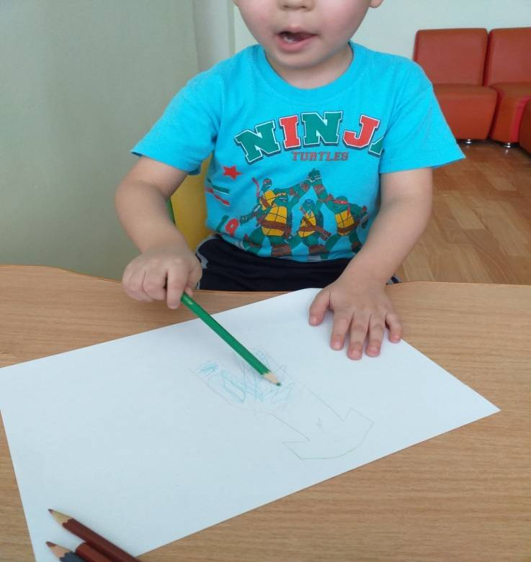  Ребенок стремиться что-то изобразить (черкание); к конечному изображению безразличен; не выделена ведущая рука; нет согласованности действий обеих рук.
10 | Сюжетные картинки | 2 | С интересом смотрит на картинки, не знает последовательности, но знает, что находится на картинке
Всего баллов: |  | 25
Группа: |  | 3

Анализ результата диагностики: здесь мы не учитываем возраст ребенка. Третью группу (24-33) составляют дети, которые заинтересованно сотрудничают со взрослыми. Они сразу же принимают задание, понимают условие и стремятся к их выполнению. Но самостоятельно во многих случаях они не могут найти адекватный способ выполнения и часто обращаются за помощью. После показа способа выполнения задания педагогом многие из них могут самостоятельно справиться с заданием, проявив большую заинтересованность в результате своей деятельности.
Оценивая особенности эмоционально-волевой и коммуникативно-потребностной сфер аутичного ребенка, следует опираться на основные критерии, выделенные О. С. Никольской, В. В. Лебединским, М. К. Бардышевской.
Первый тип аутистического дизонтогенеза — уровень полевой реактивности:
Третий тип — уровень экспансии:
- Проявление выраженной конфликтности поведения: ребенок перестал проявлять самоагрессию, появилась защитная реакция на окружаю среду, (ребенок возмущается, если чем то недоволен, бьет, дергает за волосы, отбирает свои принадлежащее вещи.
- Постоянно надо менять игры и упражнения, игрушки, быстрая пресыщаемость в любой деятельности.
- Выраженная избирательность в контактах; ребенок узнает родителей, контактирует только с теми, кто ему симпатичен.
- Наличие немотивированных страхов.
- Безадресная речь, не направленная на собеседника.
- Отсутствие использования местоимений первого лица.
- Ребенок смотрит в глаза.
Третий этап – (аналитический) подведение итогов и анализ результатов проекта

Заключения:
Мы видим, ожидаемые результаты реализации проекта в особенности поведения
следующие:
- ребенок не приносит вред самому себе;
- отсутствие проявлений самоагрессии;
- любой вид деятельности у ребенка целенаправлен, но выполнение до полного
завершения требует дальнейшей работы над вниманием и мышлением;
- ребенок не берет в рот несъедобные предметы;
- ребенок адекватно переносит зрительный и тактильный контакт;
- ребенок в эмоциональном плане стал более спокойным;
- ребенок готов к коммуникативному взаимодействию с педагогом;
- происходит формирование в развитие игровых действий и умений;
- игрушки используются в соответствии с их функциональным назначением;
- ребенок умеет выполнять элементарную цепочку игровых действий;
- стереотипные действия уменьшились в своем количестве;
- игра становится более коммуникативной;
- развитие коммуникативных навыков: ребенок пополняет с каждым днем словарный запас.
- ребенок умеет приветствовать других людей, прощаться, соблюдать правила поведения, выполнять требования взрослых.
·Итоги предполагаемого результата:
Индивидуальный подход к ребенку способствовал развитию высших психических функций (внимания, памяти, мышления, восприятия, воображения);
  - произошла стабилизация эмоционального состояния ребенка: малыш спокоен, не тревожен и его психофизическое состояние в норме;
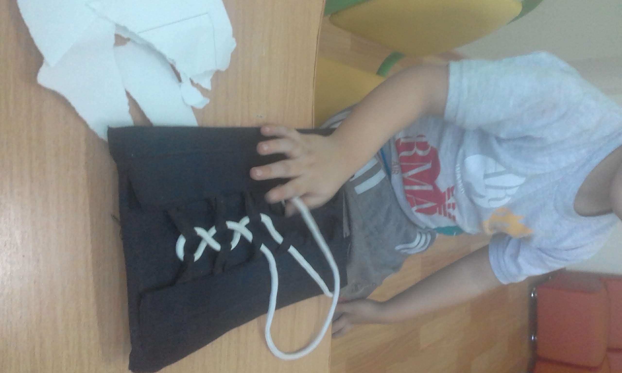
  - я вижу улучшения развития познавательных способностей по диагностике Е.А. Стребелевой, развитие тактильных ощущений способствовало изучению частей тела, развития мелкой моторики способствовала развитию навыкам самообслуживанию дошкольника;
  - произошло развитие формирование коммуникативных навыков сотрудничества в общении со сверстниками: (ребенок толкает другого ребенка, чтобы привлечь внимание для игры догонялки);
  - формирование самосознания: ребенок говорит свое имя в 3 лице;
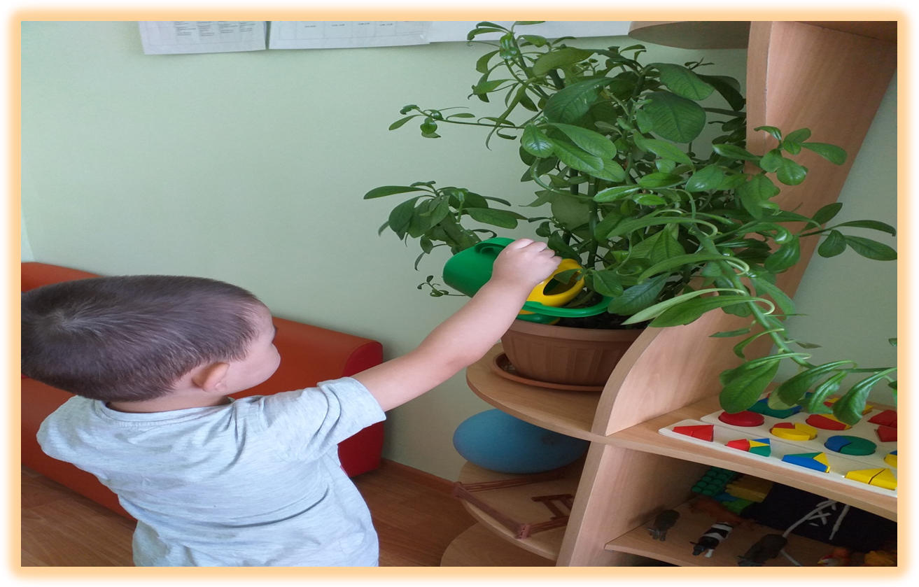
  - совершенствование предметно – игровой деятельности: ребенок знает предназначение игрушек, это будет способствовать развитию сюжетно-ролевой игры.
Итоги: индивидуализация обучения, основанная на создании оптимальных условий для выявления и учета в обучении склонностей, развития интересов, потребностей и способностей ребенка. В процессе обучения, так же знание особенностей психофизических возможностей ребенка создало успешное позитивную социализацию, гармонизацию эмоциональной сферы, предметно-пространственной среде, развитие познавательной сферы и формирование произвольной регуляции поведения.

Литература.
Янушко Е.А. Игры с аутичным ребенком. Установление контакта, способы взаимодействия, развитие речи, психотерапия. – М.: Теревинф, 2004
Источник: https://www.bibliofond.ru/view.aspx?id=895275
© Библиофонд
- Екжановой Е.А., Стребелевой Е.А. Коррекционно-развивающее обучение и воспитание. Программа дошкольных образовательных учреждений компенсирующего вида для детей с нарушением интеллекта. – М.: Просвещение, 2005;
При подготовке программного материала также обращались к материалам сборника ведущих специалистов факультета коррекционной педагогики БГПУ им. М. Танка: Обучение и воспитание детей в условиях центра коррекционно-развивающего обучения и реабилитации: Пособие для педагогов и родителей / С.Е. Гайдукевич, В. Гайслер, Ф. Готан и др.; Науч. Ред. С.Е. Гайдукевич. – Мн.: УЩ «БГПУ им. М.Танка», 2007.

